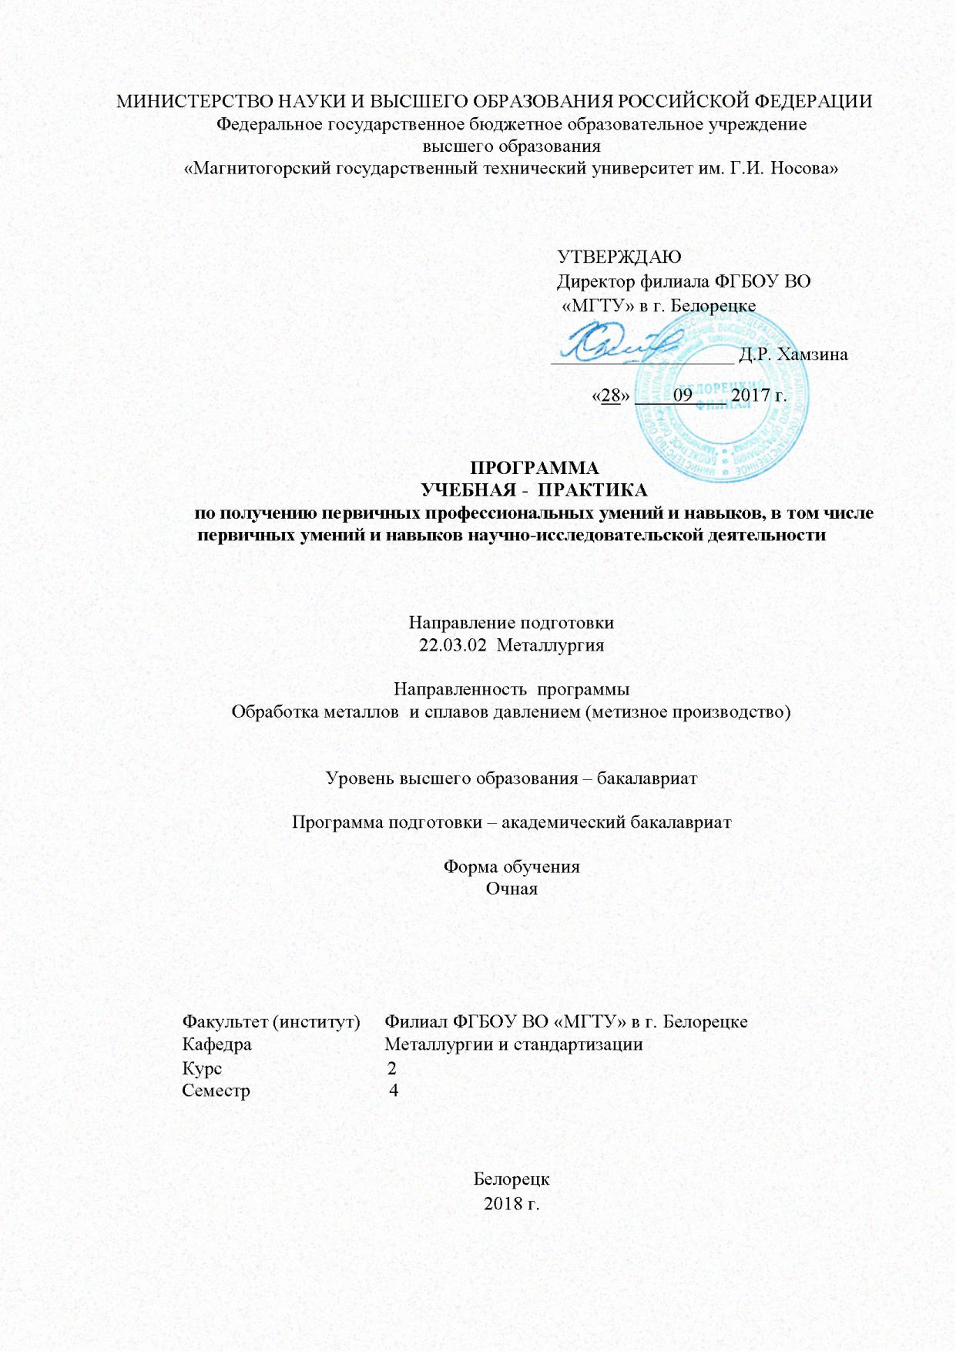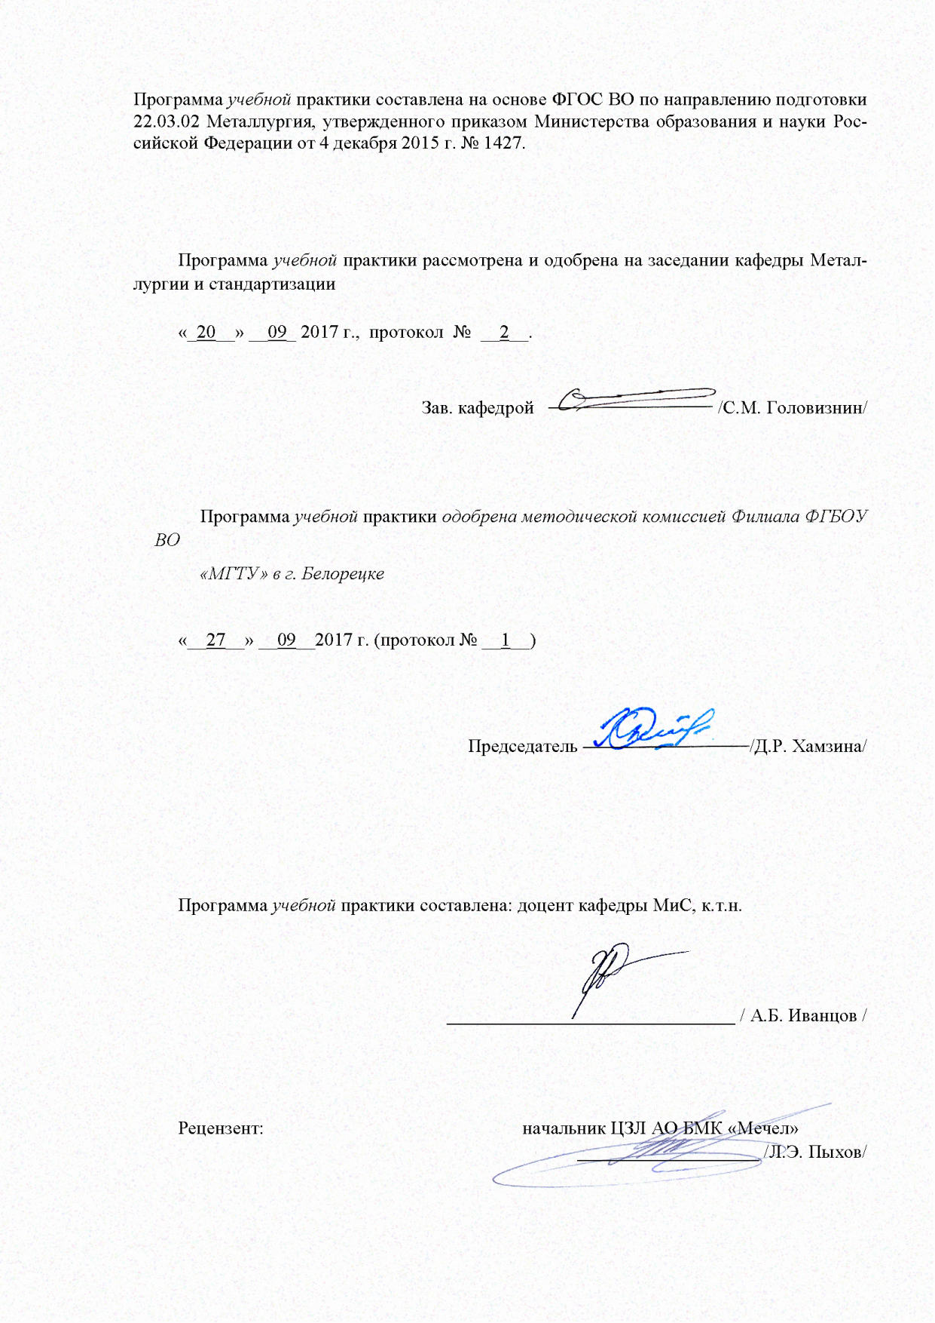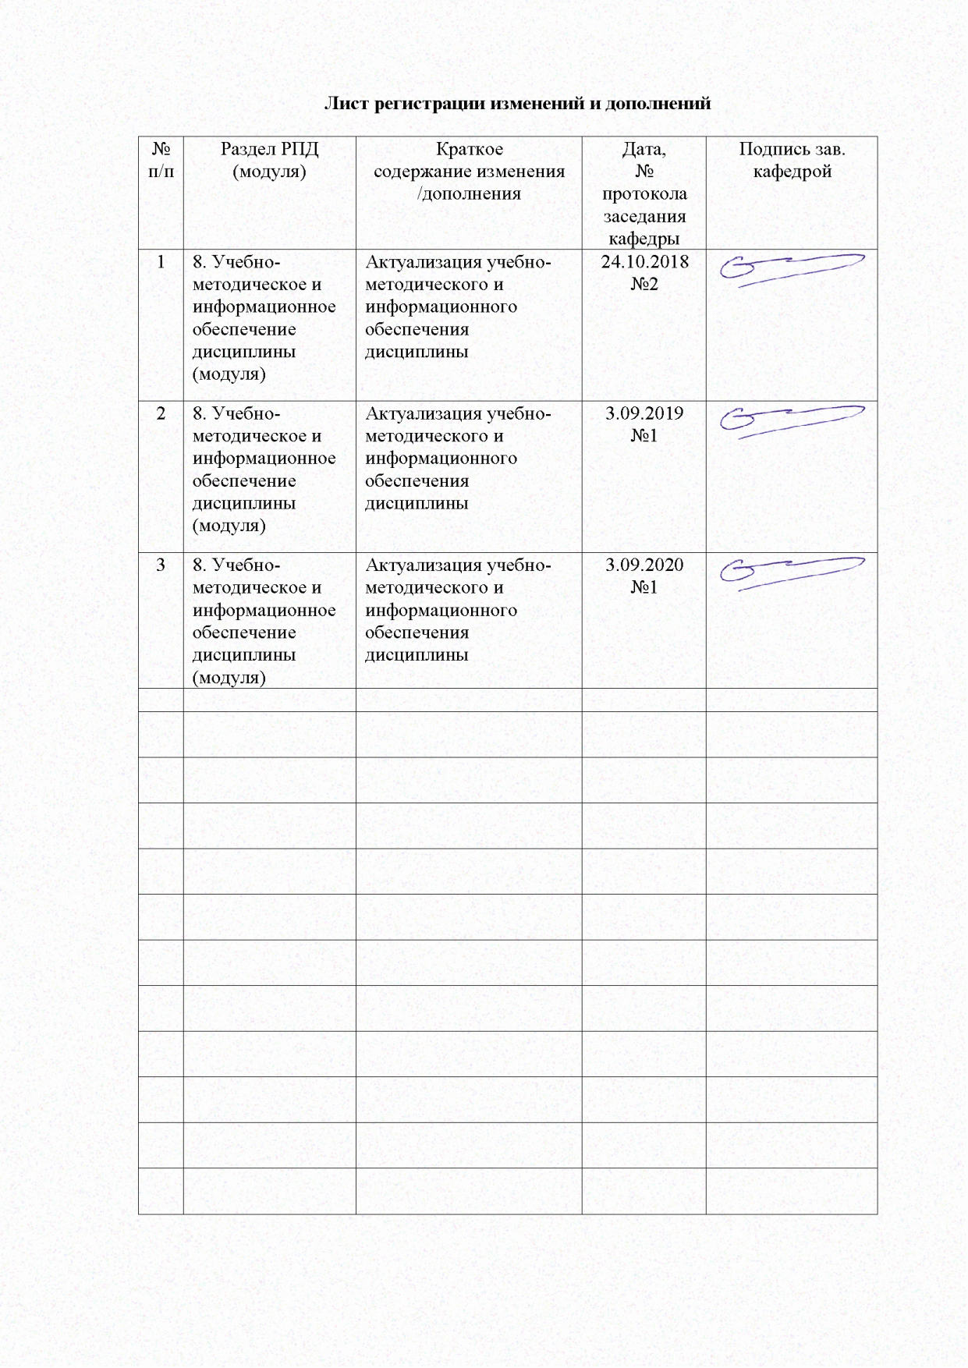

1 Цели учебной практики

Целями Учебной практики по получению первичных профессиональных умений и навыков, в том числе первичных умений и навыков научно-исследовательской деятельности по направлению 22.03.02 Металлургия являются:
- общее ознакомление со структурой предприятия полного металлургического цикла;
- ознакомление с технологическими процессами и оборудованием основных цехов;
- ознакомление с методами контроля технологических параметров и качества продукции;
- ознакомление с основными планово-экономическими показателями предприятия;
Практика является обязательным разделом образовательной программы бакалавриата. Она представляет собой вид учебных занятий, непосредственно ориентированных на профессионально-практическую подготовку обучающихся.
Учебная практика проводится в форме творческой практики.

2 Задачи учебной практики

Задачами Учебной практики по получению первичных профессиональных умений и навыков, в том числе первичных умений и навыков научно-исследовательской деятельности практики являются:
- осуществление технологических процессов получения и обработки металлов и сплавов, а также изделий из них;
- организация рабочих мест, их техническое оснащение, размещение технологического оборудования;
- организация обслуживания технологического оборудования;
- выполнение литературного и патентного поиска, подготовка технических отчетов, информационных обзоров, публикаций;
- изучение научно-технической информации, отечественного и зарубежного опыта по тематике исследования.

3 Место учебной практики в структуре образовательной программы

Дисциплина «Учебная - практика по получению первичных профессиональных умений и навыков, в том числе первичных умений и навыков научно-исследовательской деятельности» входит в вариативную часть блока 2 образовательной программы.
Учебная практика предшествует изучению специальных дисциплин, изучаемых студентами ВУЗа, специализирующихся в области «Обработки металлов давлением».
При прохождении «Учебной практики» необходимы определенные знания, полученные студентами до начала данной практики. Эти знания содержатся в следующих дисциплинах:
- история;
- политология;
- история металлургии;
- история техники;
- информатика;
- введение в металлургию;
- введение в направление.
Знания и умения студентов, полученные при прохождении учебной практики будут необходимы им при изучении дисциплин:
- основы технического творчества;
- патентоведение;
- коррозия и защита металлов;
- физические свойства металлов;
- материаловедение;
- основы металлургического производства;
- металлургические технологии.

4 Место проведения практики

Основными системами практики являются предприятия и фирмы г.Белорецка:
- АО «Белорецкий металлургический комбинат»;
- ЗАО «Белорецкий завод рессор и пружин»;
Способ проведения учебной практики: стационарный.

По способу организации проведения учебная практика является концентрированной. Учебная практика осуществляется дискретно непрерывно – 4 семестр.

5 Компетенции обучающегося, формируемые в результате прохождения учебной практики и планируемые результаты обучения

Процесс прохождения практики направлен на формирование и развитие следующих компетенций:

Структурный элемент  компетенции | Планируемые результаты обучения
способностью к самоорганизации и самообразованию (ОК-5)
Знать | определения самоорганизации понятий, называет их структурные характеристики
Уметь | применять знания в профессиональной деятельности; использовать их на междисциплинарном уровне;
Владеть | основными методами исследования в области самообразования
готовностью критически осмысливать накопленный опыт, изменять при необходимости профиль своей профессиональной деятельности (ОПК-2)
Знать | определения понятий, называет их структурные характеристики;
Уметь | применять знания в профессиональной деятельности;
Владеть | навыками и методиками обобщения результатов решения
способностью осознавать социальную значимость своей будущей профессии (ОПК-3)
Знать | определения понятий, называет их структурные характеристики;
Уметь | изучать научно-техническую информацию, отечественный и зарубежный опыт, технического регулирования и управления
Владеть | практическими навыками использования элементов регулирования и управления на других дисциплинах, на занятиях в аудитории и на практике;
способностью к анализу и синтезу (ПК-1)
Знать | определения самоорганизации понятий, называет их структурные характеристики
Уметь | применять знания в профессиональной деятельности; использовать их на междисциплинарном уровне;
Владеть | основными методами исследования в области самообразования

6 Структура и содержание учебной практики

Общая трудоемкость практики составляет 3 зачетных единиц, 108 акад. часов, в том числе:
– контактная работа 3,7 акад. часов;
– самостоятельная работа 104,3 акад. часов.

№  п/п | Разделы (этапы) и  содержание практики | Виды работ на практике,  включая самостоятельную работу | Код и структурный элемент компетенции
1 | Организация практики | Инструктаж по технике безопасности | ОК-5-зу
2 | Университетский | Подготовка к теоретическим занятиям по общей характеристики металлургического предприятия полного цикла и предприятий метизной отрасли. | ОПК-2-з
3 | Производственный | Экскурсии на предприятия: АО «Белорецкий металлургический комбинат»; ЗАО «Белорецкий завод рессор и пружин» | ОПК-3-зу
4 | Обработка и анализ полученной информации | Обработка и систематизация фактического и литературного материала. | ОПК-3-зу
5 | Подготовка отчета по практике. | Составление и написание отчета по практике | ПК-1-зув

7 Оценочные средства для проведения промежуточной аттестации
по учебной практике

Промежуточная аттестация по учебной практике имеет целью определить степень достижения запланированных результатов обучения и проводиться в форме зачета с оценкой.
Зачет с оценкой выставляется обучающемуся за подготовку и защиту отчета по практике.
Подготовка отчета выполняется обучающимся самостоятельно под руководством преподавателя. При написании отчета обучающийся должен показать свое умение работать с нормативным материалом и литературными источниками, а также возможность систематизировать и анализировать фактический материал и самостоятельно творчески его осмысливать.
Содержание отчета определяется индивидуальным заданием, выданным руководителем практики. В процессе написания отчета обучающийся должен разобраться в теоретических вопросах избранной темы, самостоятельно проанализировать практический материал, разобрать и обосновать практические предложения.
Требования к структуре и содержанию отчета по учебной практике определены методическими рекомендациями (пункт 8 в, в т.ч.): Порядок проведения практики для обучающихся профиля Обработка металлов и сплавов давлением (метизное производство). - Магнитогорск: Изд-во Магнитогоск. гос. техн. ун-та им. Г.И. Носова, 2016. - 24 с.
Готовый отчет сдается на проверку преподавателю не позднее 3-х дней до окончания практики. Преподаватель, проверив отчет, может возвратить его для доработки вместе с письменными замечаниями. Обучающийся должен устранить полученные замечания и публично защитить отчет.

Примерное индивидуальное задание на учебную практику:

Цель прохождения практики:
- изучение опыта работы в сфере деятельности, соответствующей направлению 22.03.02 Металлургия;

изучение конкретных методов и методик исследования проблем управленческой сферы.

Задачи практики:
- краткое изучение истории предприятия, его роли в народном хозяйстве страны, перспектива его развития;
- описание и анализ технологического процесса данного предприятия. Последовательность выполнения технологических операций и режимы. План цеха, схема технологического процесса, основные отделения цеха, схему грузопотоков.
- изучение технической характеристики оборудования.
- изучение требований, предъявляемых к готовой продукции.
- изучение организации управления цехом или отделением предприятия и мероприятия по обеспечению роста производительности.

В отчет включаются замечания и предложения студента, возникшие у него в процессе работы и направленные на улучшение технологии, конструкций, приспособлений, условий труда и т.д. К отчету прилагаются необходимые: эскизы, чертежи, техническая документация (чертежи, схемы).

Вопросы, подлежащие изучению:

По АО «Белорецкий металлургический комбинат»

Общая характеристика АО «БМК», выпускаемая продукция, источники получаемого сырья, топлива, энергии. Основные металлургические цеха, их взаимная связь, транспортировка металла, грузопотоки.

Производство катанки
Стан «150». Оборудование стана. Сортамент стана. Последовательность технологических операций (нагрев, прокатка, отделка).

Производство проволоки из низкоуглеродистых марок сталей
Подготовка поверхности катанки к волочению. Оборудование и технология волочения арматурной проволоки.
Производство высокопрочной проволоки в т.ч.из легированных марок сталей
Технологические схемы и оборудование для производства канатной и пружинной проволоки.

Производство канатов
Виды канатов, сортамент, показатели качества и основные технико-экономические показатели цехов канатного производства. Основное оборудование и режимы основных производственных процессов.

Производство металлокорда
Основные виды металлокорда, показатели качества и эффективность использования. Основные технологические схемы производства, основное оборудование и режимы обработки.

По ЗАО «Белорецкий завод рессор и пружин»

Общая характеристика Белорецкого завода рессор и пружин, его место в металлургической и машиностроительной отраслях, основная продукция. Основные производственные цехи.

Производство пружин холодной и горячей навивок
Виды пружин, сортамент, показатели качества и основные технико-экономические показатели производства пружин. Основное оборудование и режимы основных производственных процессов.

Планируемые результаты практики:
- подготовка рекомендаций по устранению или минимизации выявленных проблем (рекомендации должны быть обоснованными, т.е. сопровождаться ссылками на соответствующие НПА или авторитетное мнение специалистов в сфере деятельности, исследователей, конкурентов, потребителей и т.п.);
- подготовка выводов о деятельности предприятий или организаций, востребованности их продуктов на соответствующих рынках, а также практических рекомендаций по совершенствованию организационных и экономических аспектов их деятельности;
- оценка эффективности проектов и программ, внедряемых на предприятиях;
- оценка качества управленческих решений;
- публичная защита своих выводов и отчета по практике;

систематизация и обобщение материала для написания выпускной квалификационной работы.

Показатели и критерии оценивания:
– на оценку «отлично» (5 баллов) – обучающийся представляет отчет, в котором в полном объеме раскрыто содержание задания; текст излагается последовательно и логично с применением актуальных нормативных документов; в отчете дана всесторонняя оценка практического материала; используется творческий подход к решению проблемы; сформулированы экономически обоснованные выводы и предложения. Отчет соответствует предъявляемым требованиям к оформлению.
На публичной защите обучающийся демонстрирует системность и глубину знаний, полученных при прохождении практики; стилистически грамотно, логически правильно излагает ответы на вопросы; дает исчерпывающие ответы на дополнительные вопросы преподавателя; способен обобщить материал, сделать собственные выводы, выразить свое мнение, привести иллюстрирующие примеры.
– на оценку «хорошо» (4 балла) – обучающийся представляет отчет, в котором содержание раскрыто достаточно полно, материал излагается с применением актуальных нормативных документов, основные положения хорошо проанализированы, имеются выводы и экономически обоснованные предложения. Отчет в основном соответствует предъявляемым требованиям к оформлению.
На публичной защите обучающийся демонстрирует достаточную полноту знаний в объеме программы практики, при наличии лишь несущественных неточностей в изложении содержания основных и дополнительных ответов; владеет необходимой для ответа терминологией; недостаточно полно раскрывает сущность вопроса; отсутствуют иллюстрирующие примеры, обобщающее мнение студента недостаточно четко выражено.
– на оценку «удовлетворительно» (3 балла) – обучающийся представляет отчет, в котором содержание раскрыты слабо и в неполном объеме, выводы правильные, но предложения являются необоснованными. Материал излагается на основе неполного перечня нормативных документов. Имеются нарушения в оформлении отчета.
На публичной защите обучающийся демонстрирует недостаточно последовательные знания по вопросам программы практики; использует специальную терминологию, но допускает ошибки в определении основных понятий, которые затрудняется исправить самостоятельно; демонстрирует способность самостоятельно, но не глубоко, анализировать материал, раскрывает сущность решаемой проблемы только при наводящих вопросах преподавателя; отсутствуют иллюстрирующие примеры, отсутствуют выводы.
– на оценку «неудовлетворительно» (2 балла) – обучающийся представляет отчет, в котором содержание раскрыты слабо и в неполном объеме, выводы и предложения являются необоснованными. Материал излагается на основе неполного перечня нормативных документов. Имеются нарушения в оформлении отчета. Отчет с замечаниями преподавателя возвращается обучающемуся на доработку, и условно допускается до публичной защиты.
На публичной защите обучающийся демонстрирует фрагментарные знания в рамках программы практики; не владеет минимально необходимой терминологией; допускает грубые логические ошибки, отвечая на вопросы преподавателя, которые не может исправить самостоятельно.
– на оценку «неудовлетворительно» (1 балл) – обучающийся представляет отчет, в котором очень слабо рассмотрены практические вопросы задания, применяются старые нормативные документы и отчетность. Отчет выполнен с нарушениями основных требований к оформлению. Отчет с замечаниями преподавателя возвращается обучающемуся на доработку, и не допускается до публичной защиты.

8 Учебно-методическое и информационное обеспечение учебной практики

а) Основная литература:
- Зайцева Т. Н. Программа прохождения всех видов практики [Электронный ресурс] : методические указания / Т. Н. Зайцева, В. Ф. Рябова, И. А. Долматова ; МГТУ. - Магнитогорск : МГТУ, 2012. - 1 электрон. опт. диск (CD-ROM). - Режим доступа: https://magtu.informsystema.ru/uploader/fileUpload?name=1330.pdf&show=dcatalogues/1/1123614/1330.pdf&view=true - Макрообъект.
- Румянцев М. И. Обработка металлов давлением и характеристики качества продукции [Электронный ресурс] : учебное пособие / М. И. Румянцев, Н. М. Локотунина, А. Б. Моллер ; МГТУ. - Магнитогорск : МГТУ, 2013. - 1 электрон. опт. диск (CD-ROM). - Режим доступа: https://magtu.informsystema.ru/uploader/fileUpload?name=1394.pdf&show=dcatalogues/1/1123849/1394.pdf&view=true - Макрообъект.
б) Дополнительная литература:
- Шемшурова Н. Г. Обработка металлов давлением (общий курс) [Электронный ресурс] : учебное пособие / Н. Г. Шемшурова, Д. О. Пустовойтов ; МГТУ. - Магнитогорск, 2013. - 142 с. : ил., схемы, табл. - Режим доступа: https://magtu.informsystema.ru/uploader/fileUpload?name=618.pdf&show=dcatalogues/1/1107823/618.pdf&view=true - Макрообъект. - ISBN 978-5-9967-0381-4.

в) Методические указания:

- Порядок проведения практики для обучающихся профиля Обработка металлов и сплавов давлением (метизное производство). - Магнитогорск: Изд-во Магнитогоск. гос. техн. ун-та им. Г.И. Носова, 2016. - 24 с.
- Зайцева Т.Н., Рябова В.Ф., Долматова И.А. Программа прохождения всех видов практик[Электронный ресурс] : учебное пособие / Татьяна Николаевна Зайцева, Вера Федоровна Рябова, Ирина Александровна Долматова; ФГБОУ ВПО«Магнитогорский государственный технический университет им. Г.И. Носова». – Электрон. текстовые дан. (0,17 Мб). – Магнитогорск: ФГБОУ ВПО«МГТУ», 2012. – 1 электрон. опт. диск(CD-R). – Систем. требования: IBM PC, любой, болееl GHz ; 512 МбRAM ; 10 МбHDD ; МS Windows XP и выше; Adobe Reader 8.0 и выше; CD/DVD-ROM дисковод; мышь. – Загл. с титул. экрана.
- Залилов Р.В., Белевская И.В., Зинина О.В. Программа практической подготовки студентов [Электронный ресурс]: учебное пособие / Рустем Венирович Залилов, Ирина Валерьевна Белевская, Оксана Владимировна Зинина; ФГБОУ ВПО«Магнитогорский государственный технический университет им. Г.И. Носова». – Электрон. текстовые дан. (0,16 Мб). – Магнитогорск: ФГБОУ ВПО«МГТУ», 2012. – 1 электрон. опт. диск(CD-R). – Систем. требования: IBM PC, любой, более l GHz ; 512 МбRAM ; 10 МбHDD ; МS Windows XP и выше; Adobe Reader 8.0 и выше; CD/DVD-ROM дисковод; мышь. – Загл. с титул. экрана.

Периодические научные издания:
- Вестник Магнитогорского государственного технического университета им. Г.И. Носова. ISSN (Print):1995-2732, ISSN (Online): 2412-9003
- Известия высших учебных заведений. Черная металлургия. ISSN 0368-0797 (Print), ISSN 2410-2091 (Online)
- Известия высших учебных заведений. Цветная металлургия. ISSN 0021-3438 (Print), ISSN 2412-8783 (Online)
- Металлург. ISSN 0026-0827
- Металлургические процессы и оборудование (Украина).
- Металлы.
- Сталь.
- Производство проката.
- Черные металлы.

г) Программное обеспечение и Интернет-ресурсы:

- http://www.magtu.ru – Официальный сайт ФГОУ ВО «МГТУ»;
- http://www.mmk.ru – Официальный сайт ОАО «ММК».
- Российская Государственная библиотека URL: http://www.rsl.ru/.
- Российская национальная библиотека URL: http://www.nlr.ru/.
- Государственная публичная научно-техническая библиотека России URL: http://www.gpntb.ru/.
- Public.Ru - публичная интернет-библиотека URL: http://www.public.ru/.
- Lib.students.ru - Студенческая библиотека lib.students.ru URL: http://www.lib.students.ru.
- Научная библиотека Санкт-Петербургского Государственного Университета URL: http://www.lib.pu.ru/.

Наименование ПО | № договора | Срок действия лицензии
MS Windows 7 | К-171-09 от 18.10.2009 | бессрочно
Windows XP, 7 (подписка Imagine Premium) | Д-1227-18 от 08.10.2018 | 07.10.2021
MS Office 2007 | К-171-09 от 18.10.2009 | бессрочно
Kaspersky Endpoint Security для бизнеса-Стандартный | Д-300-18 от 21.03.2018 | 28.01.2020
Ascon КОМПАС-3D | Д-261-17 от 16.03.2017 | бессрочно
MathCAD v.14 | Д-1662-13 от 22.11.2013 | бессрочно
StatSoft Statistica | К-169-09 от 16.11.2009 | бессрочно
7 Zip | свободно распространяемое | бессрочно

9 Материально-техническое обеспечение учебной практики
Материально-техническое обеспечение предприятий АО «Белорецкий металлургический комбинат» и ЗАО «Белорецкий завод рессор и пружин», на базе которого проводится практика, позволяет в полном объеме реализовать цели и задачи учебной практики и сформировать соответствующие компетенции.

Наличие МТО для всех организаций, указанных в разделе 4 «Место проведения практики»:
Цеховое оборудование АО «Белорецкий металлургический комбинат», Россия, Республика Башкортостан, Белорецк, улица В. Блюхера, 1, 453510
Учебно-производственный цех (для обучения студентов). АО БМК, ул. Луначарского, 15а.
Цеховое оборудование ЗАО «Белорецкий завод рессор и пружин» 453500, Республика Башкортостан, г. Белорецк, ул. Маяковского, 104

Наличие аудиторий для групповых и индивидуальных консультаций, текущего контроля и промежуточной аттестации:
Отдел подготовки кадров АО БМК, Республика Башкортостан, Белорецкий район, г. Белорецк, ул. Луначарского, 15, 3 этаж, каб. 309 «Учебная аудитория».
Музей Белорецкого металлургического комбината. Республика Башкортостан, Белорецкий район, г. Белорецк, ул. Ленина, 30-а.
Отдел кадров ЗАО «Белорецкий завод рессор и пружин» Республика Башкортостан, г. Белорецк, ул. Маяковского, 104.

Наличие помещений для самостоятельной работы обучающихся, оснащенных компьютерной техникой с возможностью подключения к сети «Интернет» и наличием доступа в электронную информационно-образовательную среду организации:
Аудитории для самостоятельной работы (читальный зал библиотеки, оснащенный внутренней локальной сетью Lotus, АО «Белорецкий металлургический комбинат», Республика Башкортостан, Белорецк, улица В. Блюхера, 1, 453510, ЗАО «Белорецкий завод рессор и пружин» Республика Башкортостан, г. Белорецк, ул. Маяковского, 104. Отдел кадров) оснащены персональными компьютерами с пакетом MS Office, выходом в Интернет и с доступом в электронную информационно-образовательную среду предприятия.

Если практика проводится на базе филиала МГТУ в г. Белорецке, то материально-техническое обеспечение практики включает:

Тип и название аудитории | Оснащение аудитории
Лекционная аудитория 107 | Мультимедийные средства хранения, передачи и представления информации
Лаборатория ОМД 104 | Лабораторные установки – 6 шт
Компьютерный класс 303,304 | Персональные компьютеры с пакетом MS Office и выходом в Интернет

